引领校企合作“新潮流”
构建互利共赢“新局面”

为学习贯彻党的十九届五中全会精神，推动职业教育改革、落实 “技能甘肃”、建设“双高”院校，围绕学院2020年职业教育活动周，营造“人人出彩、技能强国”，大力弘扬劳动光荣、技能宝贵、创造伟大的时代风尚。11月6日-12日，兰州职业技术学院党委副书记、院长宋贤钧、副院长范宏伟及相关部门、院系负责人赴兄弟院校及校企合作单位进行考察调研，就人才培养、产教融合、教师实践、校企合作等方面与企业进行深入研讨交流，并看望学院在企业顶岗实习的在校生及就业的毕业生。

携手苏州工艺美术职院 开启校校合作发展新篇章
11月6日，学院领导一行赴苏州工艺美术职业技术学院交流考察，参观了桃花坞木刻年画工作室、苏州刺绣艺术精品展及实训工作室。苏州工艺美术职业技术学院党委副书记曹雪明及相关部门负责人接待考察团一行。
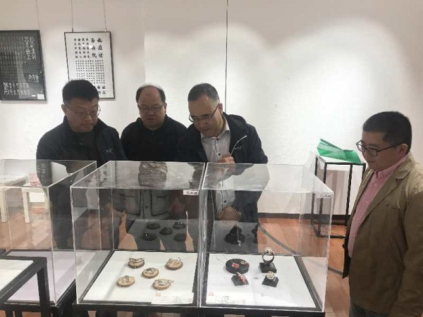
参观苏工艺实训工作室
双方就两校进一步合作交流进行了座谈。曹雪明代表苏工艺对宋贤钧一行来访表示热烈欢迎，两校负责人分别介绍了双方学院的基本情况，发展规划、招生就业工作等情况，并进一步就专业建设、师资培养、实训室建设、高职院校非遗传承保护及传统手工艺发展等方面开展了交流研讨。通过此次交流，两校已达成明确的合作意向，开启了双方合作发展的新篇章。
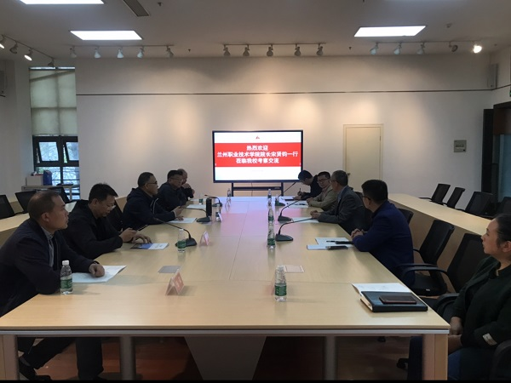
两校深化合作交流会
苏州工艺美术职业技术学院创办于1958年，现有在校生5000余人。已形成了多科相融、传统工艺美术专业与现代艺术设计专业并重的专业格局。苏工艺立足产区，积极为地方现代服务业文化创意产业服务，不断完善校政行企协同创新的产教融合办学新机制。同时学院还致力于非物质文化遗产的传承和创新。2019年成功入选中国特色高水平高职学校和专业建设计划建设单位，并荣获教育部2019年中华优秀传统文化传承基地。
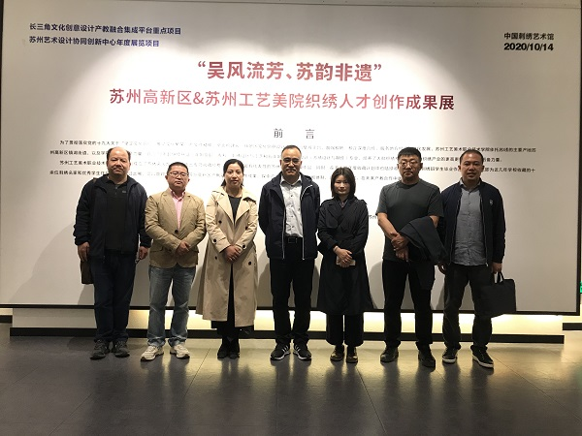
参观“吴风流芳、苏韵非遗”成果展
深化校企合作 挂牌教师企业实践基地
11月8日，学院领导一行前往德国陆科思德（上海）公司考察交流，并与德国陆科思德教育集团大中华区总经理张亮、项目总监马军进行了座谈。座谈会上，学院汽车工程与交通运输系负责人介绍了学院相关情况，以及学院中德汽车技术学院建设思路进行沟通交流，并对进一步加强合作建设表达了很高的期望，并在德国陆科思德（上海）公司建立兰州职业技术学院教师企业实践基地。德国陆科思德教育集团大中华区总经理张亮介绍了企业相关情况，并分享了校企合作经验及成果。
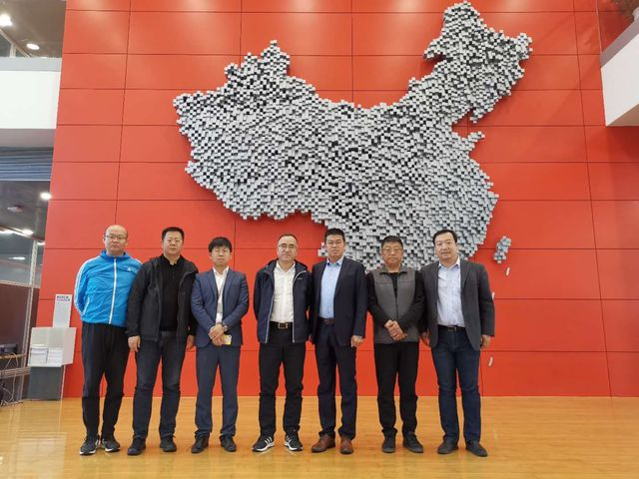
学院领导一行与项目组相关负责人合影留念
学院领导一行与SGAVE项目组有关负责人进行会谈。会谈中，学院汽车工程与交通运输系SGAVE项目负责人老师介绍了项目基本情况，同济大学中德职业教育能力中心主任徐智菊女士对我院SGAVE项目开展情况表示了高度的认可和赞扬，希望我院在今后的SGAVE项目工作中与同济大学加强合作，锐意进取，取得更加辉煌的成绩。
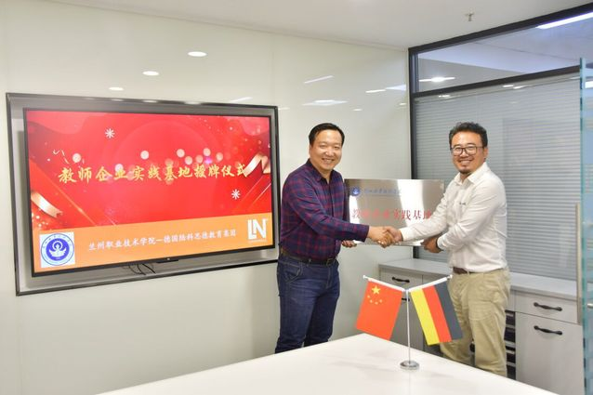
“教师企业实践基地”授牌仪式
11月9日，学院领导一行赴德国BOSCH亚太区总部考察交流，博世汽车服务技术（苏州）有限公司总经理李秀峰、博世汽车服务技术（苏州）有限公司全国教育项目经理卢欣陪同，李秀峰向宋贤钧一行详细介绍了企业的基本情况，并对与我院合作共建的博世汽车诊断实训中心表示了充分的肯定。双方就深化校企合作，借鉴德国双元制人才培养模式，进一步加强合作达成了共识。
强化产教融合 提升毕业生就业质量
11月9日-12日，学院领导一行前往上海商汤科技、浙江石化、宁波方太、华菱星马汽车等大型企业考察，开展毕业生回访工作。
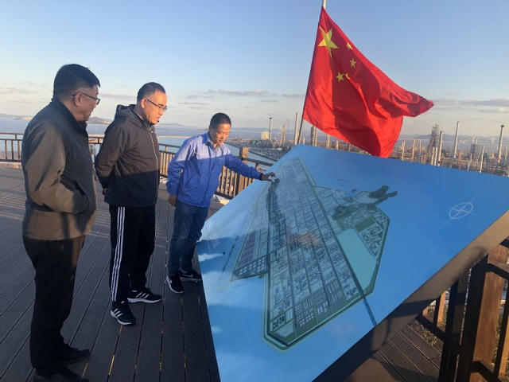
在基地观景平台听取项目建设情况
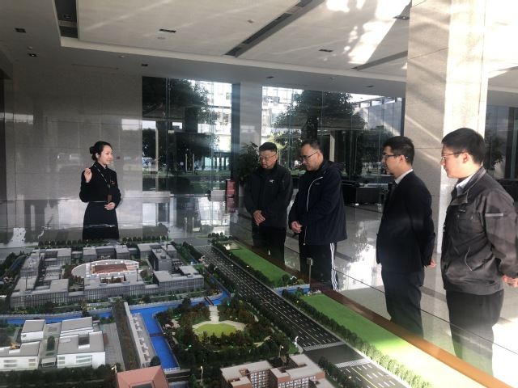
参观浙江石油化工有限公司展厅
学院领导一行通过参观公司、厂区和听取企业领导介绍，详细了解了各企业发展状况，并就人才需求、学生培养、毕业生发展、实习就业等校企合作项目与企业进行了广泛深入的探讨和交流。回访中，各企业对学院毕业生扎实的工作作风和过硬的职业技能给予了高度评价。目前学院有很多毕业生已走上了中高层管理岗位，成为公司的中坚力量，企业的宝贵财富和依靠力量。
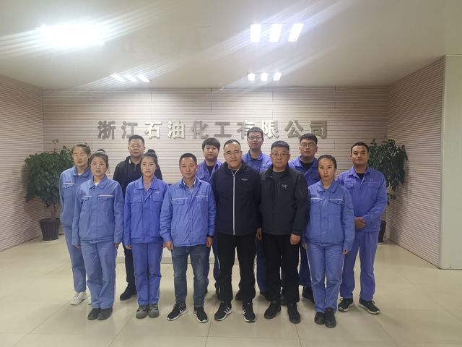
与校友代表合影留念
学院领导与毕业生进行了座谈交流。毕业生及应届实习同学代表详细汇报了个人发展情况，郑重表明了他们在工作中积极向上、求真务实的态度。同时也表达了对母校及老师们的深深眷念和感恩之情！祝福母校越办越好！
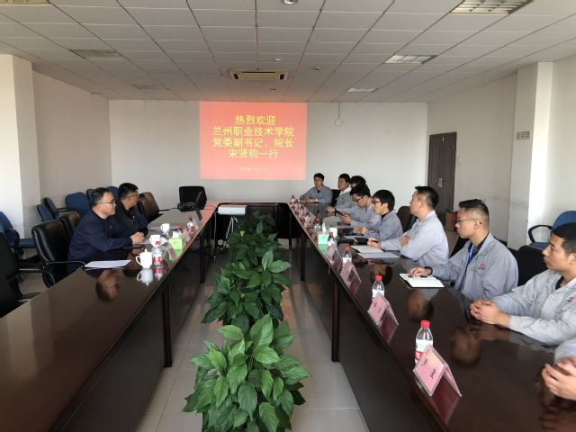
与毕业生进行座谈交流
考察回访活动加强了学院与企业的深入了解，进一步了解了就业市场的需求情况，为下一步校企深度合作以及毕业生就业打下了基础，有利于促进毕业生就业质量进一步提高。

